Министерство транспорта Российской Федерации

Федеральное государственное автономное образовательное

учреждение высшего образования

«Российский университет транспорта»

(ФГАОУ ВО РУТ(МИИТ), РУТ (МИИТ)

Институт транспортной техники и систем управления

Кафедра «Управление и защита информации»

Лабораторная работа № 1

по дисциплине: «Программирование и основы алгоритмизации»

на тему: «Исследование всех функций, входящих в состав модуля-класса «Математика»»

Выполнил: ст. гр. ТУУ-111

Голубенцев А. М.

Вариант №2

28.11.2023

(дата выполнения)

Проверил: к.т.н., доц. Сафронов А.И.

28.11.2023

(дата приёмки)

Требуется устранение замечаний

­­­­­Москва – 2023 г.

1. **Цель работы**

В интегрированной среде разработки (*IDE*) *Microsoft Visual Studio* на языке *Visual C#* в консольном режиме (*Console Application*) составить программное обеспечение для исследования работы всех функций, входящих в состав модуля-класса «Математика» («*Math*»).

1. **Формулировка задачи**

В одном решении выполнить общую часть работы (исследовать все 28 функций, входящих в состав модуля-класса «Математика»)

1. *Math.Abs(…);* 8. *Math.Cos(…);* 15. *Math.Log(…);* 22*. Math.Sign(…);*

2. *Math.Acos(…);* 9. *Math.Cosh(…);* 16. *Math.Log10(…);* 23. *Math.Sin(…);*

3. *Math.Asin(…);* 10. *Math.DivRem(…);* 17. *Math.Max(…);* 24. *Math.Sinh(…);*

4. *Math.Atan(…);* 11. *Math.E ;* 18. *Math.Min(…);* 25. *Math.Sqrt(…);*

5. *Math.Atan2(…);* 12. *Math.Equals(…);* 19. *Math.PI;* 26. *Math.Tan(…);*

6. *Math.BigMul(…);* 13. *Math.Exp(…);* 20. *Math.Pow(…);* 27. *Math.Tanh(…);*

7. *Math.Ceiling(…);* 14*. Math.Floor(…);* 21. *Math.Round(…);* 28. *Math.Truncate(…);*

А также выполнить индивидуальную часть задания (2 вариант).

Вычислить значение выражения: .

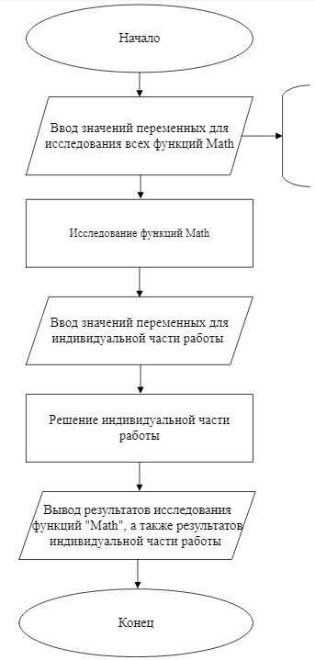**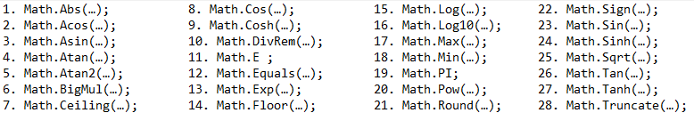3. Блок-схема**



1. **Подбор тестовых примеров**

Подбор тестовых примеров общей части:

Math.Abs: -3; ответ: 3 Math.Acos: 1; ответ: 0

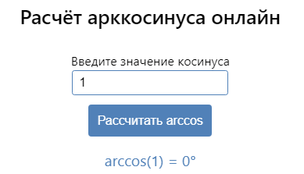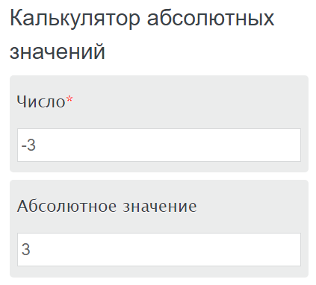

Math.Acos: 1; ответ: 0 Math.ASin: -1; ответ: -1,57



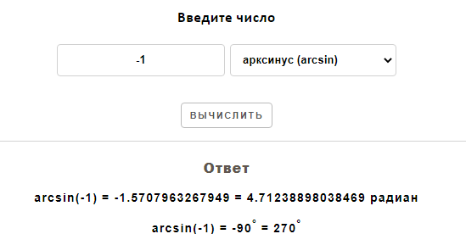

Math.Atan­: -1; ответ: -0,78 Math.Cos: 0; ответ: 1

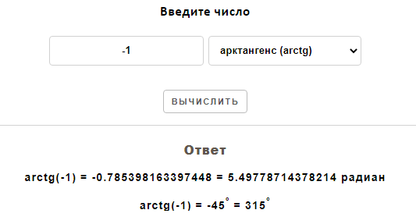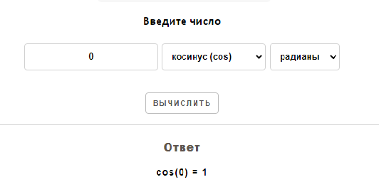

Math.Cosh: 1; ответ: 1,54

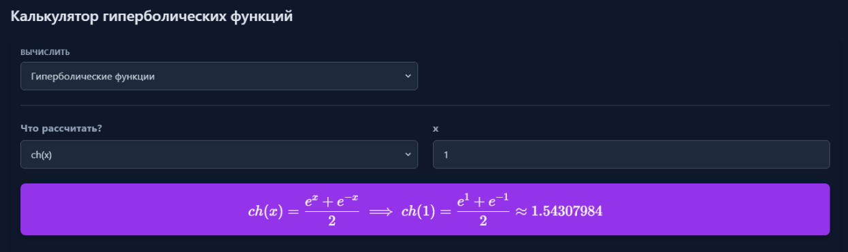

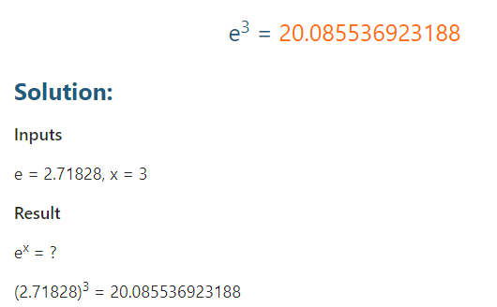Math.Exp: 3; ответ: 20,08 Math.Floor: 5,34; ответ: 5

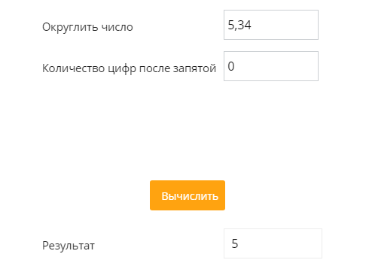

Math.Log: 4; ответ: 1,38 Math.Round: 2,56; ответ: 3

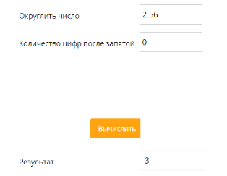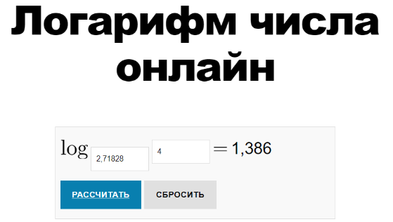

Math.Pow: 2, 2; ответ: 4

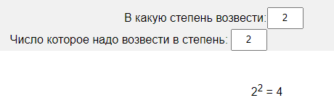

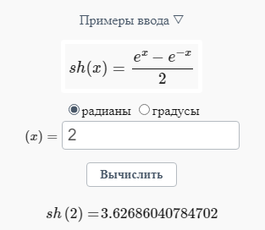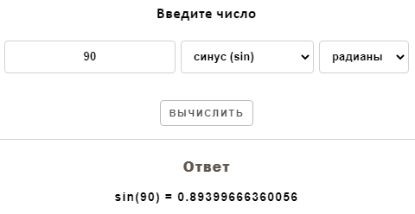Math.Sin: 90; ответ: 0,89 Math.Sinh: 2; ответ: 3,62

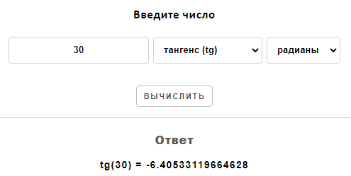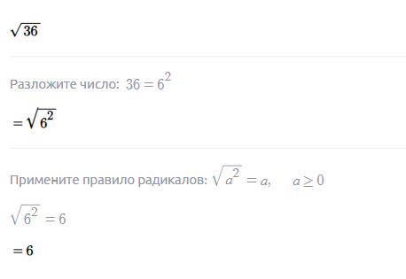Math.Sqrt: 36; ответ: 6 Math.Tan: 30; ответ: -6,4

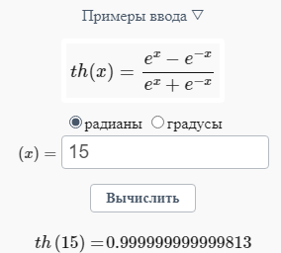Math.Tanh: 15; ответ: 0,9 Math.Truncate: 2,21; ответ: 2

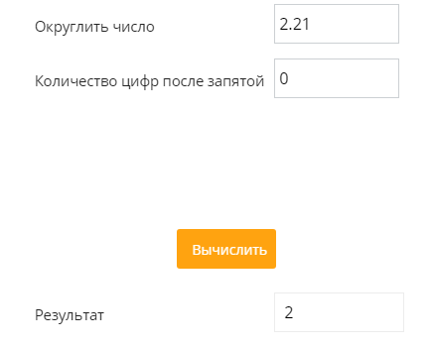

Подбор тестовых примеров индивидуальной части:

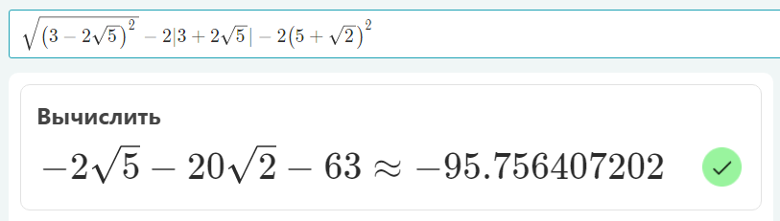

**5.Листинг**

**using System;**

**namespace laborotornaya_rabota_variant2**

**{**

**class Program**

**{**

**static void Main(string[] args)**

**{**

**int a1, a2, a3, a4, a5, a6, a7, a8, a10, a11, a12, a13, a14, a16, a17, a18, a19, a20, a21, a23, a24, a25, a26, a27, a28, a30, a31, a32, a33;**

**decimal a9, a15, a22, a29;**

**double aAcos, aAsin, aAtan, aAtan2, aBigMul, aCos, aCosh, aAbs, aExp, aLog, aLog10, aMax, aPow, aSign, aSin, aSinh, aSqrt, aTan, aTanh, aMin;**

**decimal aCeiling, aFloor, aRound, aTruncate;**

**bool aEquals;**

**Console.WriteLine("Нажмите на любую кнопку, чтобы начать общую часть работы");**

**Console.ReadKey(true);**

**Console.Write("Введите число для определения его абсолютного значения:");**

**Int32.TryParse(Console.ReadLine(), out a1);**

**Console.Write("Введите число для определения угла, косинус которого равен указанному числу:");**

**Int32.TryParse(Console.ReadLine(), out a2);**

**Console.Write("Введите число для определения угла, синус которого равен указанному числу:");**

**Int32.TryParse(Console.ReadLine(), out a3);**

**Console.Write("Введите число для определения угла, тангенс которого равен указанному числу:");**

**Int32.TryParse(Console.ReadLine(), out a4);**

**Console.Write("Введите первое число для определения угла, тангенс которого равен отношению двух чисел:");**

**Int32.TryParse(Console.ReadLine(), out a5);**

**Console.Write("Введите второе число для определения угла, тангенс которого равен отношению двух чисел:");**

**Int32.TryParse(Console.ReadLine(), out a6);**

**Console.Write("Введите первое число для умножения двух 32-битовых чисел:");**

**Int32.TryParse(Console.ReadLine(), out a7);**

**Console.Write("Введите второе число для умножения двух 32-битовых чисел:");**

**Int32.TryParse(Console.ReadLine(), out a8);**

**Console.Write("Введите десятичное число с точкой, чтобы получить наименьшее целое число, которое больше или равно указанному числу:");**

**Decimal.TryParse(Console.ReadLine(), out a9);**

**Console.Write("Введите число для определения косинуса угла:");**

**Int32.TryParse(Console.ReadLine(), out a10);**

**Console.Write("Введите число для определения гиперболического косинуса угла:");**

**Int32.TryParse(Console.ReadLine(), out a11);**

**Console.Write("Введите первое число для сравнения со вторым:");**

**Int32.TryParse(Console.ReadLine(), out a12);**

**Console.Write("Введите второе число для сравнения с первым:");**

**Int32.TryParse(Console.ReadLine(), out a13);**

**Console.Write("Введите степень для определения e:");**

**Int32.TryParse(Console.ReadLine(), out a14);**

**Console.Write("Введите число с плавающей запятой для определения наибольшое целое число, которое меньше или равно указанному:");**

**Decimal.TryParse(Console.ReadLine(), out a15);**

**Console.Write("Введите число для определение его логарифма:");**

**Int32.TryParse(Console.ReadLine(), out a16);**

**Console.Write("Введите число для определение его логарифма с основанием 10:");**

**Int32.TryParse(Console.ReadLine(), out a17);**

**Console.Write("Введите первое число для получения большего из двух:");**

**Int32.TryParse(Console.ReadLine(), out a18);**

**Console.Write("Введите первое число для получения большего из двух:");**

**Int32.TryParse(Console.ReadLine(), out a19);**

**Console.Write("Введите число для возведения в степень:");**

**Int32.TryParse(Console.ReadLine(), out a20);**

**Console.Write($"Введите степень для возведения числа {a20}:");**

**Int32.TryParse(Console.ReadLine(), out a21);**

**Console.Write("Введите число с плавающей запятой для определения ближайшего целого числа:");**

**Decimal.TryParse(Console.ReadLine(), out a22);**

**Console.Write("Введите число для ввода числа определяющего его знак:");**

**Int32.TryParse(Console.ReadLine(), out a23);**

**Console.Write("Введите число для определения его синуса:");**

**Int32.TryParse(Console.ReadLine(), out a24);**

**Console.Write("Введите число для определения его гиперболического синуса:");**

**Int32.TryParse(Console.ReadLine(), out a25);**

**Console.Write("Введите число для определения его квадратного корня:");**

**Int32.TryParse(Console.ReadLine(), out a26);**

**Console.Write("Введите число для определения его тангенса:");**

**Int32.TryParse(Console.ReadLine(), out a27);**

**Console.Write("Введите число для определения его гиперболического тангенса:");**

**Int32.TryParse(Console.ReadLine(), out a28);**

**Console.Write("Введите число с плавающей запятой для определения целой части числа:");**

**Decimal.TryParse(Console.ReadLine(), out a29);**

**Console.Write("Введите делимое:");**

**Int32.TryParse(Console.ReadLine(), out a30);**

**Console.Write("Введите делитель:");**

**Int32.TryParse(Console.ReadLine(), out a31);**

**Console.Write("Введите первое число для получения меньшего из двух:");**

**Int32.TryParse(Console.ReadLine(), out a32);**

**Console.Write("Введите второе число для получения меньшего из двух:");**

**Int32.TryParse(Console.ReadLine(), out a33);**

**Console.WriteLine("Нажмите любую клавишу, для получения математических констант и результатов общей части");**

**Console.ReadKey(true);**

**Console.WriteLine("-------------------------------------------------------------------------------------------------");**

**aAbs = Math.Abs(a1);**

**aAcos = Math.Acos(a2);**

**aAsin = Math.Asin(a3);**

**aAtan = Math.Atan(a4);**

**aAtan2 = Math.Atan2(a5, a6);**

**aBigMul = Math.BigMul(a7, a8);**

**aCeiling = Math.Ceiling(a9);**

**aCos = Math.Cos(a10);**

**aCosh = Math.Cosh(a11);**

**aEquals = Math.Equals(a12, a13);**

**aExp = Math.Exp(a14);**

**aFloor = Math.Floor(a15);**

**aLog = Math.Log(a16);**

**aLog10 = Math.Log(a17);**

**aMax = Math.Max(a18, a19);**

**aPow = Math.Pow(a20, a21);**

**aRound = Math.Round(a22);**

**aSign = Math.Sign(a23);**

**aSin = Math.Sin(a24);**

**aSinh = Math.Sinh(a25);**

**aSqrt = Math.Sqrt(a26);**

**aTan = Math.Tan(a27);**

**aTanh = Math.Tanh(a28);**

**aTruncate = Math.Truncate(a29);**

**Math.DivRem(a30, a31, out int aDivRem);**

**aMin = Math.Min(a32, a33);**

**Console.WriteLine("Экспонента:" + Math.E);**

**Console.WriteLine("Число ПИ:" + Math.PI);**

**Console.WriteLine($"Абсолютное значение числа {a1}: {aAbs}");**

**Console.WriteLine($"Опроеделенный угол, косинус которого равен {a2}: {aAcos}");**

**Console.WriteLine($"Опроеделенный угол, синус которого равен {a3}: {aAsin}");**

**Console.WriteLine($"Опроеделенный угол, тангенс которого равен {a4}: {aAtan}");**

**Console.WriteLine($"Опроеделенный угол, тангенс которого равен отношению чисел {a5} и {a6}: {aAtan2}");**

**Console.WriteLine($"Произведение двух 32-битовых числа {a7} и {a8}: {aBigMul}");**

**Console.WriteLine($"Опроеделенное наименьшее целое число, которое больше или равно указанному числу {a9}: {aCeiling}");**

**Console.WriteLine($"Опроеделенный косинус угла {a10}: {aCos}");**

**Console.WriteLine($"Опроеделенный гиперболический косинус угла {a11}: {aCosh}");**

**Console.WriteLine($"Результат сравнения {a12} и {a13}: {aEquals}");**

**Console.WriteLine($"Опроеделенная e в степени {a14}: {aExp}");**

**Console.WriteLine($"Опроеделенное наибольшое целое число, которое меньше или равно {a15}: {aFloor}");**

**Console.WriteLine($"Опроеделенный логарифм {a16}: {aLog}");**

**Console.WriteLine($"Опроеделенный логарифм с основанием 10 для числа {a17}: {aLog10}");**

**Console.WriteLine($"Результат получения большего числа из {a18} и {a19}: {aMax}");**

**Console.WriteLine($"Результат возведения {a20} в степень {a21}: {aPow}");**

**Console.WriteLine($"Ближайшее целое число для {a22}: {aRound}");**

**Console.WriteLine($"Целое число определяющее знак числа {a23}: {aSign}");**

**Console.WriteLine($"Определенный синус для {a24}: {aSin}");**

**Console.WriteLine($"Определенный гиперболический синус для {a25}: {aSinh}");**

**Console.WriteLine($"Определенный квадратный корень для {a26}: {aSqrt}");**

**Console.WriteLine($"Определенный тангенс для {a27}: {aTan}");**

**Console.WriteLine($"Определенный гиперболический тангенс для {a28}: {aTanh}");**

**Console.WriteLine($"Целое число от {a29}: {aTruncate}");**

**Console.WriteLine($"Остаток от частного отношения чисел {a30} и {a31} : {aDivRem}");**

**Console.WriteLine($"Результат получения меньшего числа из {a32} и {a33}: {aMin}");**

**Console.WriteLine("Нажмите любую кнопку, чтобы начать вторую часть работы");**

**Console.ReadKey(true);**

**Console.WriteLine("-------------------------------------------------------------------------------------------------");**

**Console.WriteLine("Вариант 2");**

**double first;**

**double second;**

**double third;**

**first = Math.Sqrt(Math.Pow((3 - 2 * Math.Sqrt(5)), 2));**

**second = 2 * Math.Abs(3 + 2 * Math.Sqrt(5));**

**third = 2 * Math.Pow((5 + Math.Sqrt(2)), 2);**

**Console.WriteLine(first - second - third);**

**Console.WriteLine("Для завершения программы нажмите любую клавишу...");**

**Console.ReadKey();**

**}**

**}**

**}**

**6.Тестирование (расчет тестовых примеров на ПК)**

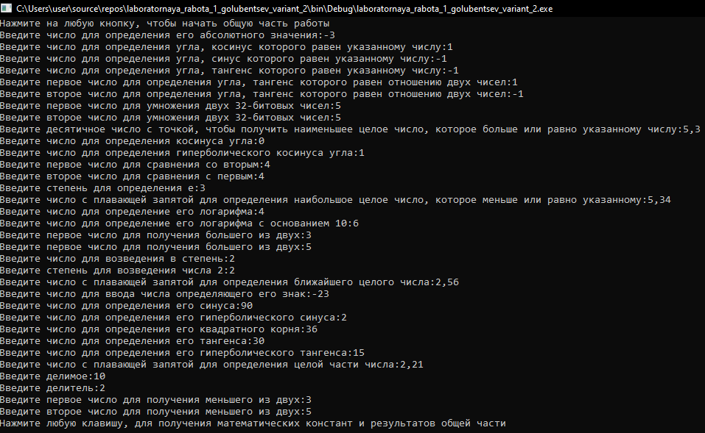

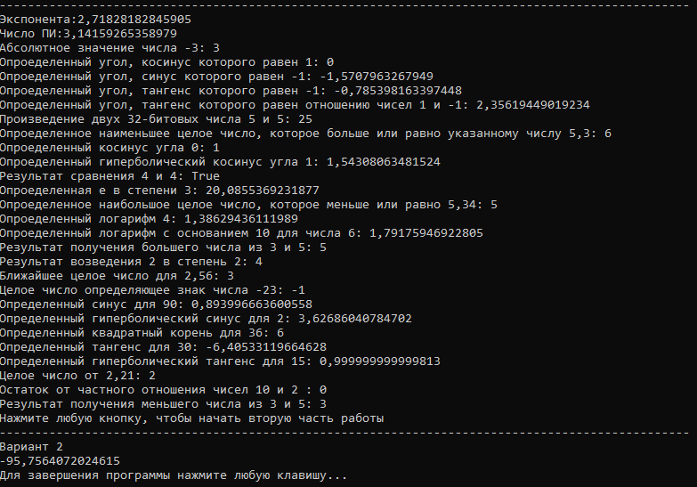

**7.Вывод по работе**

При помощи интегрированной среды разработки (*IDE*) *Microsoft Visual Studio* на языке *Visual C#,* составил программное обеспечение, в котором исследовал все функции, входящие в состав модуля-класса “Math”, попутно освоив их.